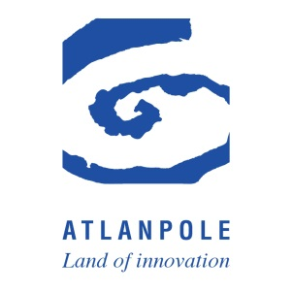
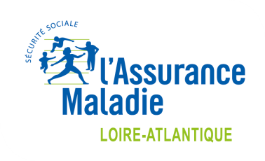
Communiqué de presse - 25 septembre 2018

RETOUR SUR LE HACKATHON "SANTE ET PREVENTION"
ORGANISE PAR LA CPAM DE LOIRE-ATLANTIQUE ET ATLANPOLE
LES 18 ET 19 SEPTEMBRE 2018
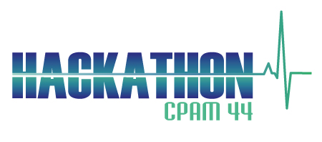
Dans le cadre de l’édition 2018 de Nantes Digital Week, la Caisse d'Assurance Maladie de Loire-Atlantique et Atlanpole ont co-organisé un HACKATHON sur le thème "Inventer ensemble la santé de demain". L’objectif était de mettre à profit la richesse de l’écosystème local pour imaginer et co-construire des services numériques concrets, permettant de faciliter l'accompagnement en santé des assurés. 5 équipes ont ainsi été constituées et ont déployé leurs talents pour imaginer de nouveaux services.

UN PROGRAMME DENSE ET 5 EQUIPES MOTIVEES
L’enjeu de cet événement était de faire émerger des idées et des solutions innovantes pour développer de nouveaux services digitaux. Durant ces 2 jours, des temps de travail et des conférences se sont enchaînés pour permettre aux participants de phosphorer et de mieux appréhender l’environnement d’ameli.fr et les publics de la CPAM de Loire-Atlantique. Des coachs étaient présents pour soutenir les équipes et les aider à développer leurs projets.
HACKATHON
Il s’agit d’un concept largement utilisé dans le domaine de l’innovation numérique pour booster la créativité. Le principe est de mobiliser l’intelligence collective en faisant collaborer des équipes autour d’un objectif, avec une notion de challenge et sur un temps limité.
4 start-ups ont formé des équipes autour de leur projet, avec des étudiants de l’Ecole de Design et des salariés de la Caisse pour travailler sur la prévention et la valorisation des interfaces proposées par l’environnement d’ameli.fr. Une 5ème équipe, composée de collaborateurs de la CPAM, a aussi été constituée autour de la création locale d’un service en ligne.
ameli.fr
Cet environnement s’articule autour du compte ameli (69% d’adhésion en Loire-Atlantique), le bouquet des télé-services à destination des assurés et le site www.ameli.fr

LES START-UP PRESENTES A L’EVENEMENT
Alliance Médicale Services propose de mettre en place des programmes d’accompagnement personnalisés des malades chroniques dans la durée, afin d’améliorer leur autonomie pour lutter contre les conséquences de la dépendance et du vieillissement.
Félix Santé est une plateforme de digitalisation à la disposition des praticiens de santé pour faciliter leur rencontre avec une communauté de patients, afin d’optimiser la transmission et l’adhésion des programmes de prévention et d’éducation santé.
Stimul travaille sur des dispositifs permettant de fluidifier le parcours et l’accompagnement santé, la réorientation et le repérage précoce pour les professionnels de santé de premier recours.
Succubus élabore des serious game et propose un Chatbot (guide virtuel) pour accompagner les visiteurs du site ameli.fr et faciliter leur parcours en les guidant de façon personnalisée.
LES RESULTATS : UN GAGNANT ET UN COUP DE CŒUR DU JURY
Ces 2 jours ont abouti à une présentation des projets, par les différentes équipes, à un jury composé des partenaires de l’événement, à savoir : des représentants du Programme 1 de la CNAM, de la CPAM de Loire-Atlantique, d’Atlanpole, du pôle Images et Réseaux, de la Créative Factory et de l’Ecole de Design.
Critères de sélection du jury
L’adéquation entre le besoin des assurés et le service proposé
La cible visée / la taille du panel
L’innovation de la solution proposée
La faisabilité technique
La capacité d’intégration dans le portail et le compte ameli
L’effet de levier de la collaboration avec la CPAM
Les membres du jury ont sélectionné, à l’unanimité, un projet qui fera l’objet d’une expérimentation dans l’environnement ameli. Ce choix a tenu compte du nombre de bénéficiaires visés, de la rapidité de déploiement du projet et de l’originalité du service proposé.
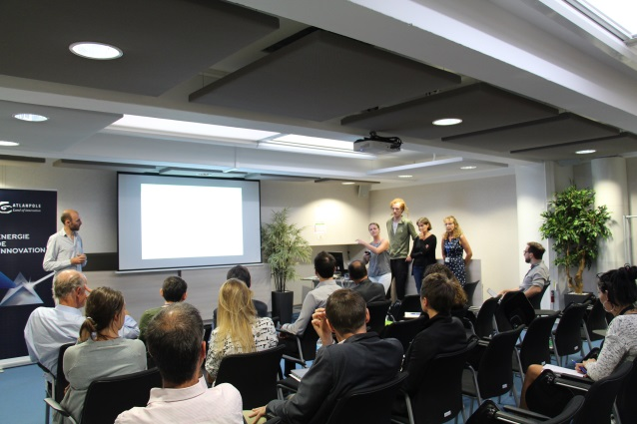

Le projet proposé par Félix Santé a ainsi particulièrement retenu l’attention du jury, ainsi que celui présenté par l’équipe de la CPAM de Loire-Atlantique, coup de cœur du jury.
Un travail plus approfondi sera prochainement initié avec Félix Santé pour aller plus loin dans la mise en œuvre de leur projet.

« Nous, nos salariés et partenaires, avons une bonne connaissance de nos clients, mais nous avons besoin d’aller plus loin dans les services que nous leur proposons. C’est pourquoi nous avons besoin de travailler en mode collaboratif, avec des startups, des acteurs de l’écosystème de l’innovation comme Atlanpole pour expérimenter, identifier de la valeur via de nouveaux services digitaux. Concrètement, les services proposés par ces startups bénéficieront d’une visibilité sur le portail Ameli (29 millions d’abonnés). » A indiqué Christophe Quemeneur, de la direction de la statistique et des Etudes de la CPAM de Loire Atlantique.

ZOOM SUR LES PARTENAIRES DE L’EVENEMENT
Atlanpole, Technopole, Business Innovation Center, Incubateur Régional des Pays de la Loire, pilote et co-pilote de plusieurs pôles de compétitivité.
Le programme 1 de la Caisse Nationale d’Assurance Maladie traite le portail assurés et la gestion de la relation client multicanal ; son objectif est d’accroître l’offre de téléservices du compte assurés et d’adapter la relation client au multicanal.
Images et Réseaux est un pôle de compétitivité référent de l’innovation numérique en régions Pays de la Loire et Bretagne au croisement des technologies et des usages.
La Creative Factory, ou Quartier de la Création, développe des projets créatifs et culturels sur Nantes Métropole.

Contacts médias - Caisse d’Assurance Maladie de Loire-Atlantique
Séverine Pelé - 02 51 88 86 83 - severine.pele@assurance-maladie.fr
Loren François - 02 51 88 86 82 - loren.francois@assurance-maladie.fr

